О страховой деятельности
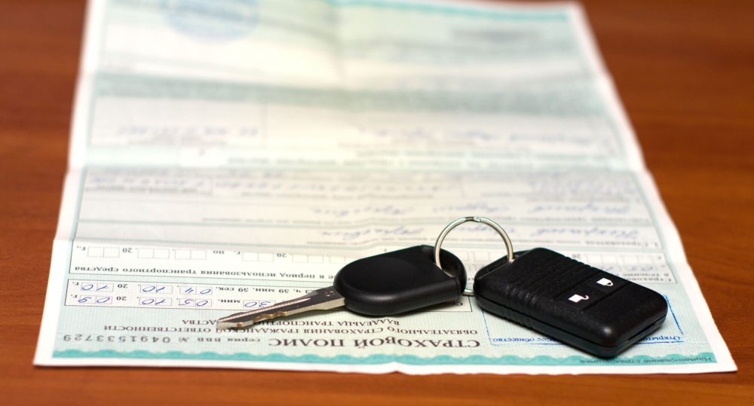
Уважаемые гости и граждане Республики Беларусь, Лидский пограничный отряд информирует о том, что «Согласно Указа Президента Республики Беларусь от 11 мая 2019 г. № 175 «О страховании» внесены изменения в Положение о страховой деятельности в Беларуси, утвержденное Указом Главы государства от 25 августа 2006 г. № 530 «О страховой деятельности», которые вступают в силу с 1 сентября 2019 г.
Командование пограничного отряда напоминает: чтобы избежать нарушения законодательства с 1 сентября 2019 г. при следовании на въезд в Республику Беларусь водитель транспортного средства, зарегистрированного за пределами нашего государства, обязан предъявить пограничному наряду страховой сертификат, действительный на территории Беларуси и подтверждающий страхование гражданской ответственности в государстве – члене системы «Зеленая карта». При отсутствии у водителя страхового сертификата, соответствующего установленным требованиям, он обязан заключить договор пограничного страхования на весь период использования транспортного средства на территории Республики Беларусь, но не менее чем на пятнадцать дней.
В соответствие разъяснений Белорусского бюро по транспортному страхованию владелец (водитель) транспортного средства, зарегистрированного за пределами Республики Беларусь, при въезде на территорию Беларуси вправе предъявить страховое свидетельство, подтверждающее заключение договора внутреннего страхования, которое ранее было выдано на территории нашей страны и является действующим на момент предъявления.
При отсутствии у водителя страхового сертификата и его отказе заключить договор пограничного страхования транспортное средство не подлежит ввозу на территорию Республики Беларусь.
Кроме того, при следовании на въезд в Республику Беларусь транспортного средства, зарегистрированного в нашей стране, контроль за наличием договоров обязательного страхования гражданской ответственности владельцев транспортных средств не осуществляется.
Неизменным остался порядок пересечения Государственной границы при следовании на выезд из Республики Беларусь в государства – члены системы «Зеленая карта» транспортными средствами, зарегистрированными в нашем государстве. Их водители по-прежнему обязаны предъявлять пограничному наряду договор страхования «Зеленая карта», заключенный с белорусским страховщиком на весь период использования транспортного средства за границей, действительный в государстве следования (Литовской Республике). Указанный договор страхования может быть заключен непосредственно в пункте пропуска. Исключением являются транспортные средства с дипломатическими (консульскими) регистрационными знаками Республики Беларусь.
При следовании на выезд из Республики Беларусь транспортного средства, зарегистрированного за пределами нашей страны, водитель обязан предъявить пограничному наряду страховой полис (страховое свидетельство, страховой сертификат, действительный на территории Республики Беларусь): договор страхования «Зеленая карта», заключенный с иностранной страховой организацией и действительный на территории нашего государства, либо договор пограничного страхования или договор внутреннего страхования (комплексный договор внутреннего страхования), заключенный со страховой организацией Республики Беларусь.
Если транспортное средство использовалось в дорожном движении на территории Беларуси без договора страхования или дольше срока его действия, то лицо, управляющее транспортным средством, привлекается к административной ответственности, при этом договор страхования
не заключается.
Уважаемые соотечественники, мы просим вас быть внимательными, если к вам приезжают гости из-за границы. С вашей помощью количество правонарушений уменьшается в разы, а пребывание в нашей стране иностранных граждан становится более законопослушным. За дополнительной информацией вы можете обратиться к оперативному дежурному Лидского пограничного отряда по тел. 8-01564-55-10-20.
Командование Лидского погранотряда».

